附件2
报到地点及乘车路线

酒店名称：咸阳丽彩天祺酒店
酒店地址：咸阳市秦都区玉泉路丽彩万达广场东侧
酒店前台电话：(029)33336789

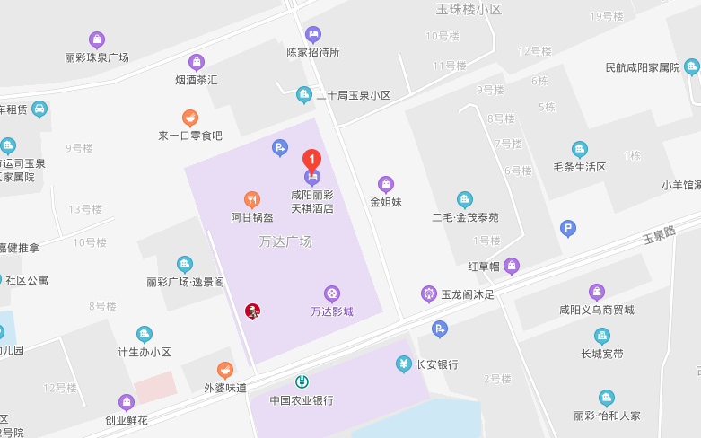
咸阳丽彩天祺酒店
路线1：咸阳秦都站交通路线
乘坐高铁/动车至【咸阳秦都站】，可乘坐【21路/21路区间/50路】公交至【丽彩广场】站，向北步行140米到达【咸阳丽彩天祺酒店】（打车费用10元左右）；
路线2：西安咸阳国际机场交通路线
在【西安咸阳国际机场】可乘坐【机场大巴咸阳专线】，至【渭城区政府站】，换乘【15路】至【珠泉路东口】站下车，步行980米到达【咸阳丽彩天祺酒店】（打车费用40元左右）；
路线3：咸阳火车站交通路线
乘坐普客火车至【咸阳火车站】，可乘坐【50路】公交至【丽彩广场站】下车，步行180米到达【咸阳丽彩天祺酒店】（打车费用15元左右）；
路线4：西安火车站交通路线
乘坐普客火车至【西安火车站】，乘坐地铁二号线，在【五路口】上车，一站路在【北大街站】换乘地铁一号线至【沣河森林公园地铁口】，可乘坐【21路/21路区间】公交至【丽彩广场站】，步行180米到达【咸阳丽彩天祺酒店】（打车费用45元左右）；
路线5：西安北客站交通路线
乘坐高铁/动车至【西安北客站】，可站内换乘高铁至【咸阳秦都站】下车，打车到酒店；或西安北客站站内换乘地铁二号线车站】，乘坐地铁二号线，在起点站【北客站】上车，坐至【北大街站】换乘地铁一号线至【沣河森林公园地铁口】，可乘坐【21路/21路区间】公交至【丽彩广场站】，步行180米到达【咸阳丽彩天祺酒店】（打车费用70元左右）。

